Türpfostensteckwinkel-Set für UA 50 1 Paket = 4 St., inkl. 8 Schlagdübel, mit Kabeldurchlass

Danogips

Eigenschaften

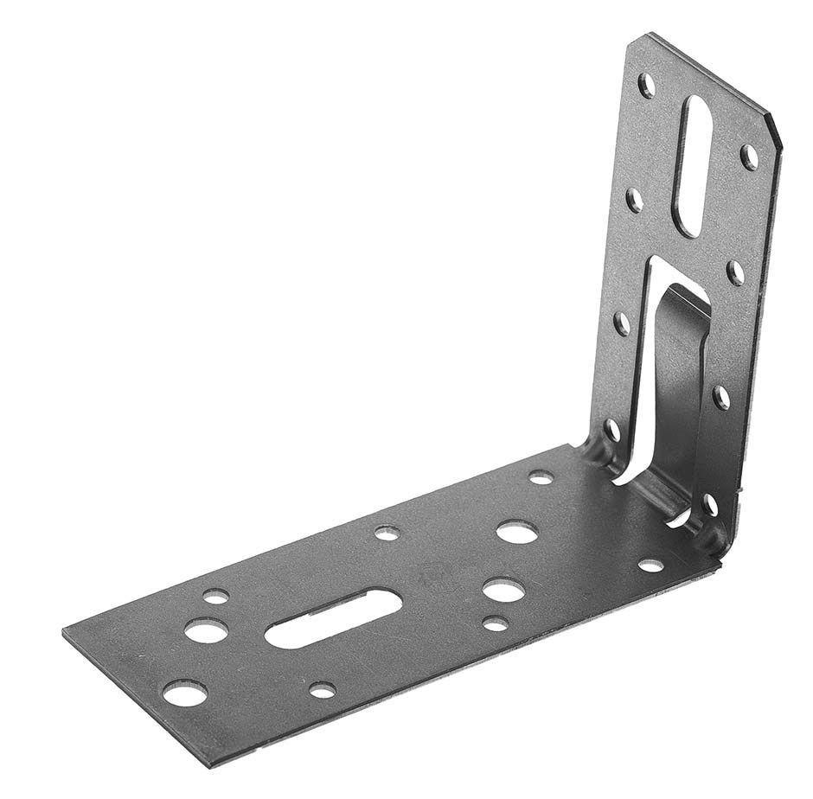

GTIN:

4019063650325

HAN:

00177738

Profilform

U-Profil

Werkstoff

Stahl

Breite (mm)

45,00 - 49,00

Länge (mm)

120,00

Stärke (mm)

2,00

Brandverhalten

A, A1

Querschnitt

UA

Steghöhe (mm)

130,00

Norm Brandverhalten

A1 nach DIN 4102-1